**第26号（平成30 年10月発行）**

発行月：隔月（年３回）

発行元：大阪府青少年・地域安全室 治安対策課

　　　　　(06)6941-0351 (内線4843)

http://www.pref.osaka.jp/chiantaisaku/

ち　　　　　　　　　た　い さ　く

あ 　 ん



**オール大阪で特殊詐欺被害防止！**

**５月　第１６回大阪府安全なまちづくり推進会議総会**

**○昨年に引き続き「西川ファミリー」を「大阪府安全なまちづくり大使」として委嘱し、昨年の功績に対し感謝状を贈呈しました。**

**○当推進会議から、特殊詐欺の対策に専門的な知見等を有する構成員を指名し、「特殊詐欺対策検討部会」を立ち上げました。**

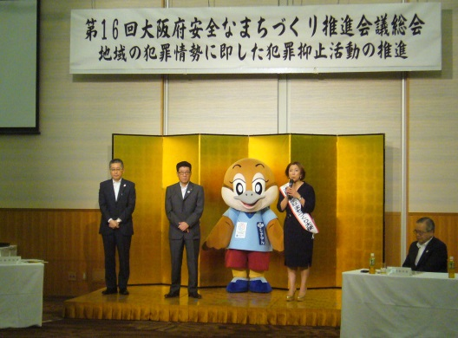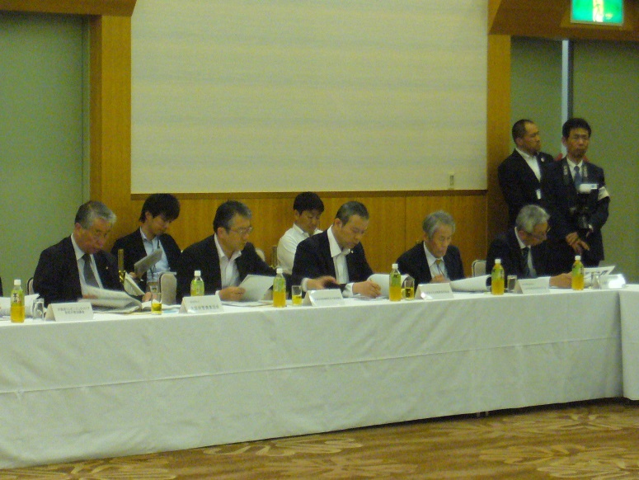

**対策検討部会員の指名**

**西川きよしファミリーのかの子氏へ感謝状を贈呈**

**７月　悪質商法被害・特殊詐欺被害防止教室**

**○東大阪市自治協議会・赤十字奉仕団合同常任理事会において、東大阪市立消費生活センター及び布施警察署が**

**連携し、悪質商法被害・特殊詐欺被害防止教室を開催しました。**

**○東大阪市自治協議会の皆様は、地域安全センターの活動にも尽力してくださってます。**

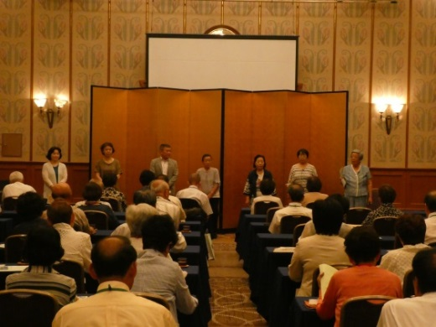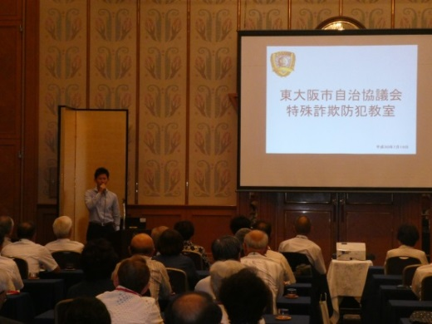

**東大阪市立消費生活センターによる被害防止教室**

**布施警察署による防犯教室**

**オール大阪で特殊詐欺被害防止！**

治安対策ニュース第2６号（平成30年10月発行）

**８月　特殊詐欺被害防止キャンペーン**

**○大阪府立堺工科高等学校ボランティア部の学生の皆様に特殊詐欺被害防止啓発用の線香を作っていただき、**

**北御堂（大阪市中央区『本願寺津村別院』）にお参りに来られたご家族に対して、被害防止を呼びかけました。**

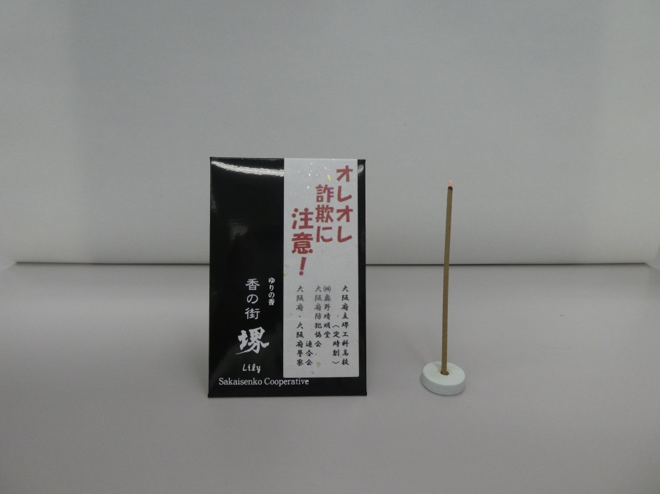

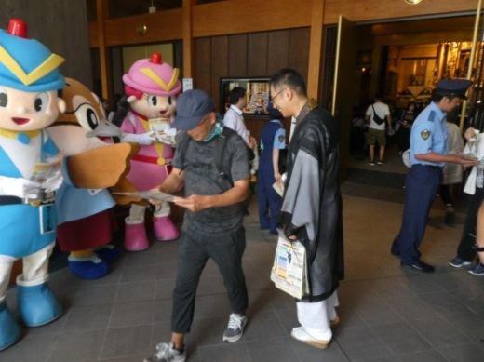

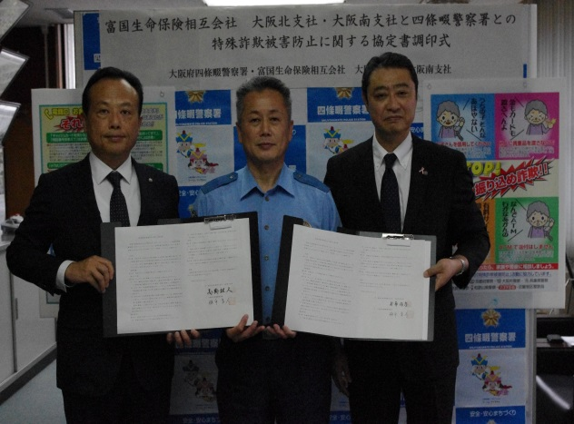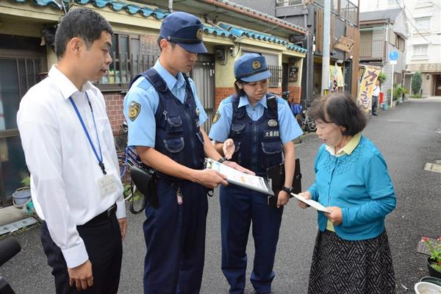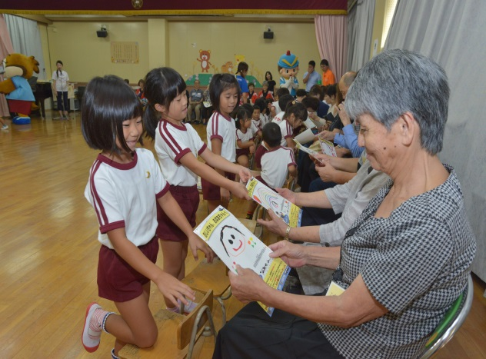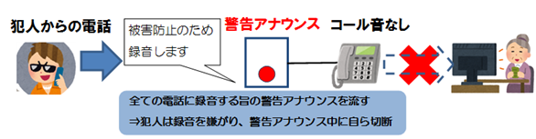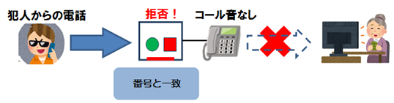

**門真市と門真警察署による連携**

**桃園幼稚園での防犯教室**

**富国生命との被害防止協定**

**○「敬老の日」に合わせ、大阪市立桃園幼稚園において、園児から祖父母に対し特殊詐欺注意喚起文入りの似顔絵を手渡し、**

**被害防止を呼びかけました。**

**○門真市では、門真警察署と連携して戸別訪問を行い、被害防止を呼びかけました。**

**○四条畷警察署では富国生命と被害防止協定を結び、顧客への被害防止を呼びかける取り組みを開始しました。**

**９月　各種特殊詐欺被害対策**

**自動録音機**

**自動着信拒否器**

**大阪府立堺工科高校の学生作成の線香**

**北御堂における特殊詐欺防止キャンペーン**

**※　特殊詐欺対策機器普及促進事業のご活用、よろしくお願いします。**

○　電話がかかってくれば、録音する旨の警告アナウンスが流れる

○　犯人が録音を嫌がり、自ら切断することが期待できる

警告アナウンス中、コール音鳴らず

その間に切断することが多いので、電話を取る可能性が低い

被害防止効果が高い

コール音が鳴らないため、電話をとることが無い

○　犯人が使用した電話番号のデータを自動着信拒否機内に登録

○　登録した番号からかかってくれば、自動的に着信を拒否

被害防止効果が極めて高い

**補助対象機器について**

**大阪府では特殊詐欺被害防止のため、特殊詐欺対策機器普及促進事業に取り組んでいます。**